МИНИСТЕРСТВО НАУКИ И ВЫСШЕГО ОБРАЗОВАНИЯ
РОССИЙСКОЙ ФЕДЕРАЦИИ

ФЕДЕРАЛЬНОЕ ГОСУДАРСТВЕННОЕ БЮДЖЕТНОЕ
ОБРАЗОВАТЕЛЬНОЕ УЧРЕЖДЕНИЕ ВЫСШЕГО ОБРАЗОВАНИЯ
«ВОРОНЕЖСКИЙ ГОСУДАРСТВЕННЫЙ ТЕХНИЧЕСКИЙ УНИВЕРСИТЕТ»

Факультет информационных технологий и компьютерной безопасности
(факультет)

Кафедра «Искусственного интеллекта и цифровых технологий»

ОТЧЕТ ПО ЛАБОРАТОРНОЙ РАБОТЕ № 7

по дисциплине Базы данных

Тема «Работа с объединением данных»

Выполнили студенты группы бИСТ-232 В.В. Горбачев
Подпись, дата Инициалы, фамилия

Руководитель Д.В. Иванов
Подпись, дата Инициалы, фамилия

Защищена ___________________ Оценка _____________________________
дата

2025
Лабораторная работа № 7
Цель работы
Изучение теоретических основ и получение практических навыков в области
объединения данных.
1 Запустить SQL сервер.
2 Сформировать серию различных SQL-запросов выбора на основе своего ва-
рианта базы данных, с использованием:
- корреляционного имени AS;
- несколько запросов UNION;
- несколько запросов с использованием INNER JOIN;
- несколько запросов с использованием LEFT OUTER JOIN;
- несколько запросов с использованием RIGHT OUTER JOIN;
- несколько запросов с использованием FULL OUTER JOIN.
Ход выполнения работы:
Карелляционный запрос as необходим для изменения имен в таблицах. Применение запроса as изображено на рисунке 1
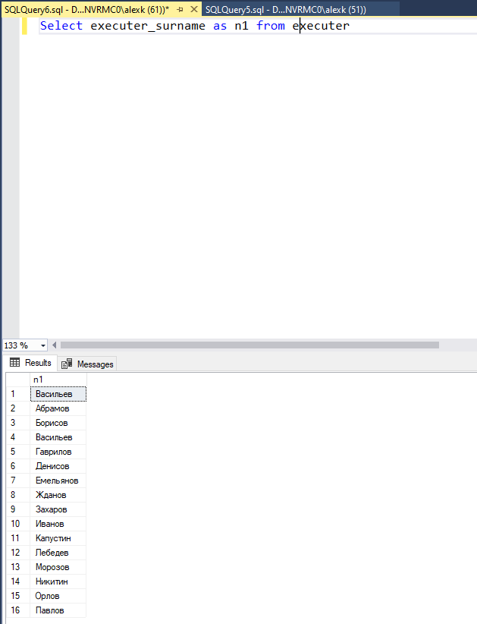
Рисунок 1 – применение запроса as
В данном случае мы можем увидеть, что имя executer_surname было переименовано на n1.
UNION позволяет выбрать с помощью SELECT строки из двух (или более)
подобных наборов результата и объединить их в один набор. Запрос UNION чередует строки из одного набора результатов со строками из другого набора рзультатов. Каждый набор результатов определяется записью оператора SELECT. Затем они соединяются с ключевым словом UNION.
Пример применения запроса union изображен на рисунке 2
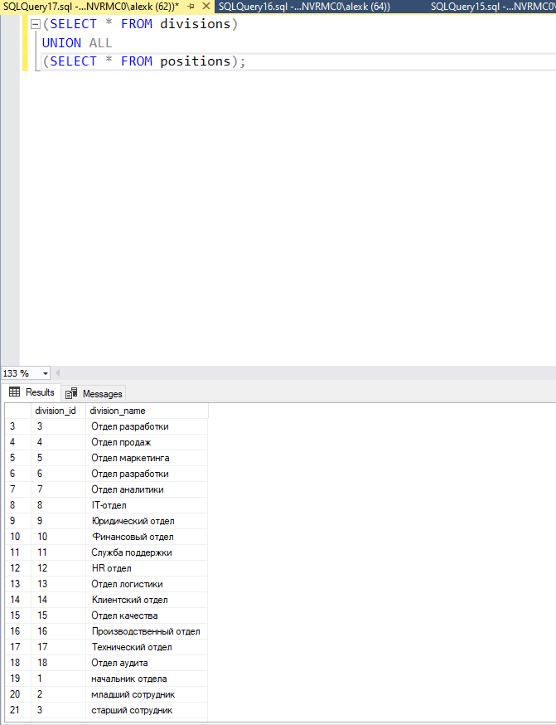
Рисунок 2 – запрос union
Данный запрос объединил данные из таблицы divisions и таблицы positions.
INNER JOIN возвращает только те строки, где связывающие значения совпадают в обеих таблицах или в обоих наборах результатов.
Пример использования INNER JOIN изображен на рисунке 3
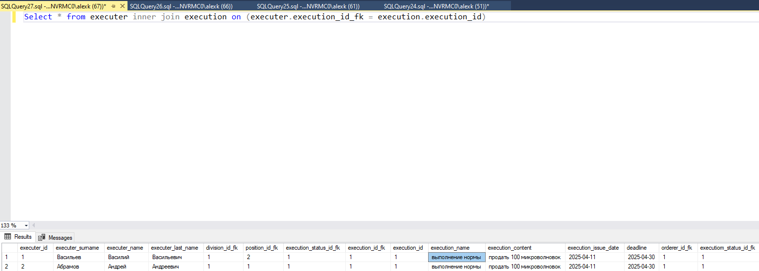
Рисунок 2 – Применение INNER JOIN
Данный запрос объединил данные из таблицы executer и execution на основании совпадений execution_id и execution_id_fk.
Еще один вариант применения изображен на рисунке 3
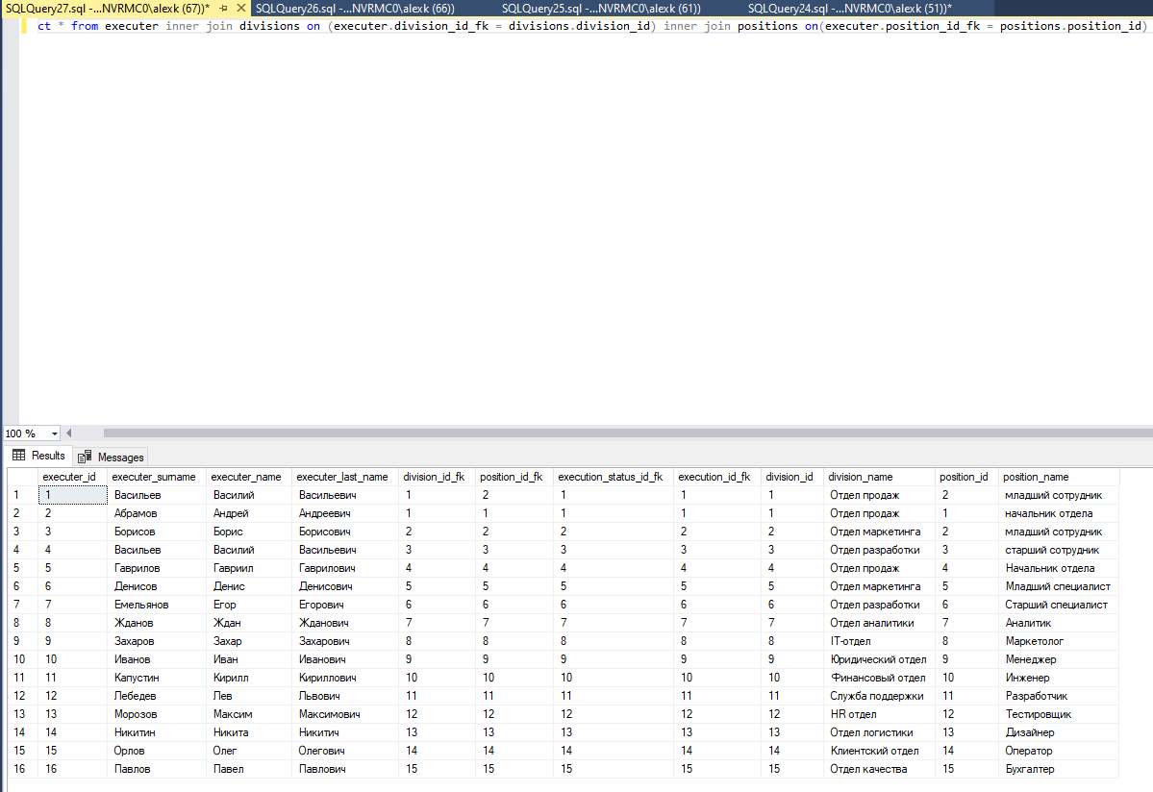
Рисунок 3 – исполнение INNER JOIN
Данный запрос объединяет данные таблиц executer, divisions, positions на основании совпадения division_id и position_id

Left join Возвращаются все строки левой_таблицы (ключевое слово LEFT). Данными правой таблицы дополняются только те строки левой_таблицы, для которых выполняются условия соединения. Для недостающих данных вместо строк правой таблицы вставляются NULL-значения.
Пример применения изображен на рисунке 4
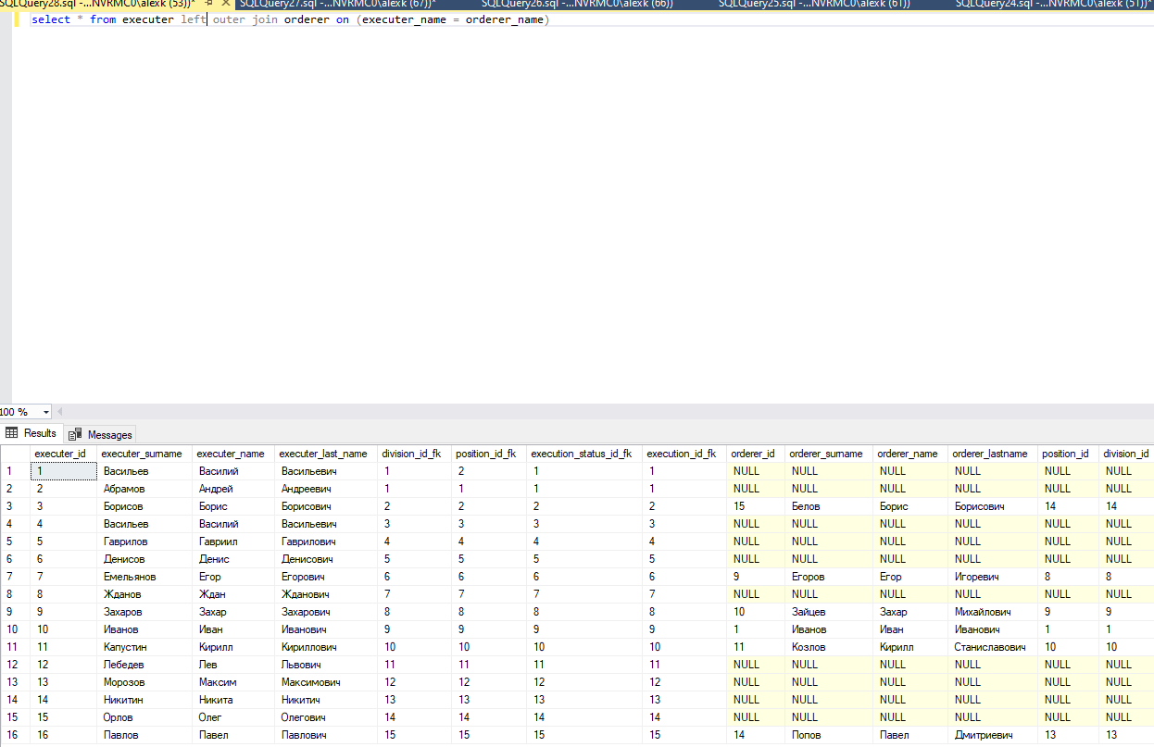
Рисунок 4 – применение Left outer Join
Применение Right Join изображено на рисунке 5.
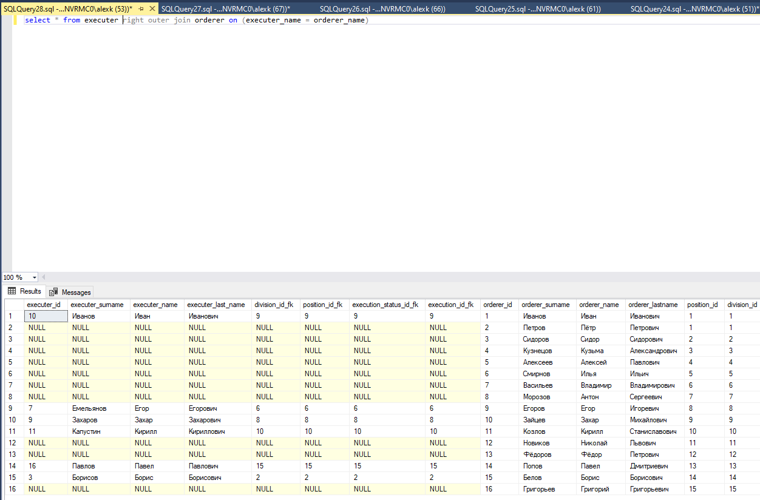
Рисунок 5 – пример применения right outer join
Full Outer Join является двусторонним включением строк из обеих таблиц.
Применение изображено на рисунке 6.
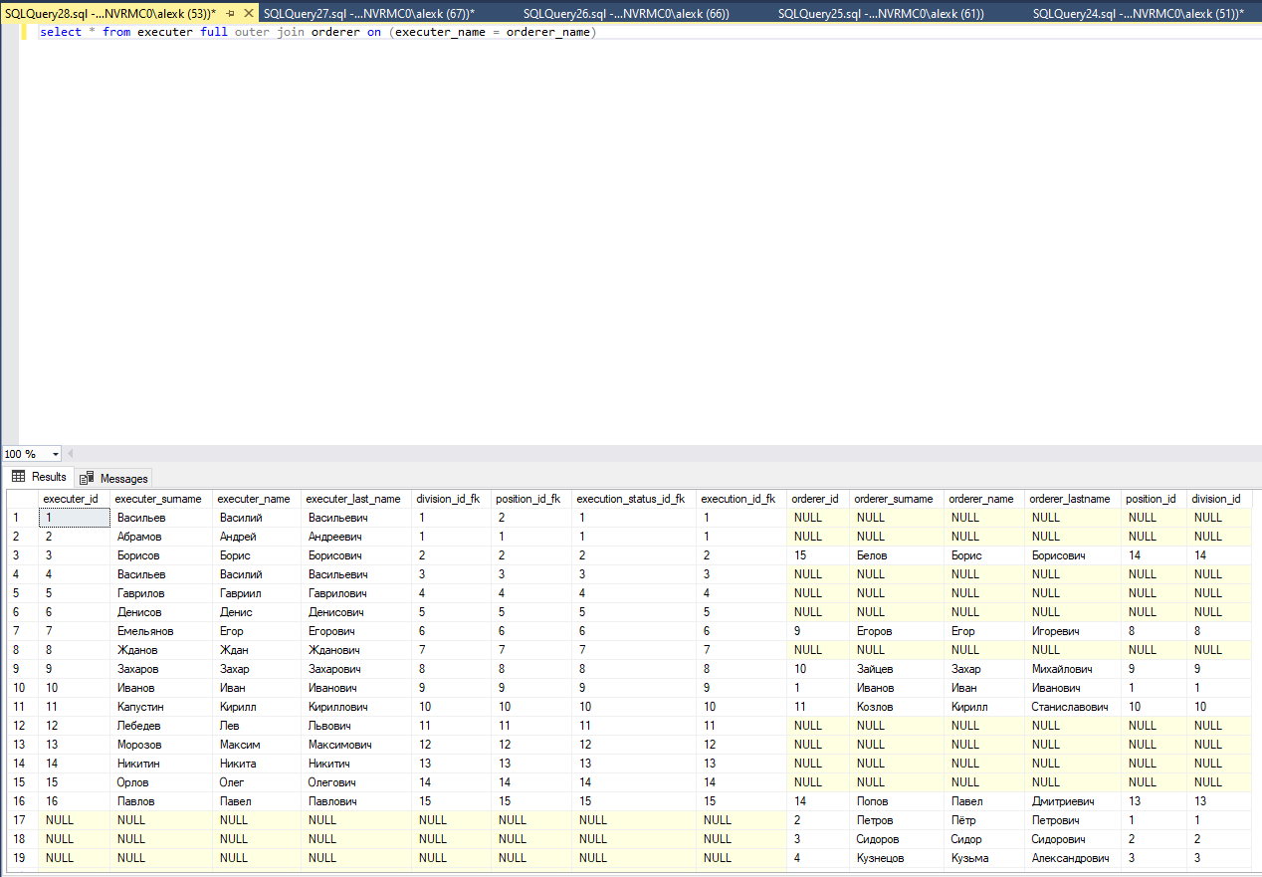
Рисунок 6 – Full Outer Join
В данном случае можно наблюдать Null строки как в левой так и в правой части, в виду двустороннего присоединения.
Вывод:
В ходе данной лабораторной работы студент изучил теоретические основы и полученил практические навыков в областиобъединения данных, а именно с помощью запросов AS, UNION, INNER JOIN, LEFT OUTER JOIN, RIGHT OUTER JOIN, FULL OUTER JOIN.

Приложение А
Листинг SQL кода
use ordersExecutions

select executer_surname as n1 from executer

select * from divisions union all select * from positions

select * from executer inner join execution on (executer.execution_id_fk = execution.execution_id)

select * from executer inner join divisions on (executer.division_id_fk = divisions.division_id) inner join positions on(executer.position_id_fk = positions.position_id)

select * from executer left outer join orderer on (executer_name = orderer_name)

select * from executer right outer join orderer on (executer_name = orderer_name)

select * from executer full outer join orderer on (executer_name = orderer_name)

